|  |
| --- |
| TU Delft |
| Carpool4Uni |
| TB241IA, I&C Systeemanalyse |

|  |
| --- |
| Groep 14:  4975243, Floris Kool  4658787, Quint Sullock Enzlin  4702867, Tommy Oosters  17-10-2018 |

# Inhoudsopgave

1 Inleiding 2

2 Requirements analysis 3

2.1 Elicitatieproces 3

2.2 Inleiding 3

2.3 Project Issues 3

2.4 Randvoorwaarden 3

2.5 Functionele eisen 4

2.6 Niet functionele eisen 4

3 Use cases 5

3.1 Use cases 5

3.2 Use case diagram 6

4 Interaction design 8

4.1 Interaction design onderdelen 8

5 Architecture design 19

6 Database design 20

7 Testing plan 21

8 Conclusie 22

Verwijzingen 23

Bijlagen 24

Bijlage 1 Functionele requirements 24

Bijlage 2 Niet functionele requirements 30

Bijlage 3 Use cases 31

# Inleiding

Iedere dag gaan er duizenden studenten, docenten en medewerkers naar universiteiten in Nederland. Ze doen dit doormiddel van het OV, de fiets of met de auto. Het OV is vaak erg druk, de fiets is vermoeiend en het is niet duurzaam als iedereen met de auto zou gaan. Het bedrijf Carpool4Uni zag dit als een kans om de transportatie naar de universiteit te verbeteren door een carpoolwebsite op de markt te brengen. De website zou op een meer duurzame en prettige manier mensen van en naar verschillende universiteiten brengen.

Het bedrijf kan echter zelf geen software ontwikkelen, dit is waar wij als software ontwikkelaars aan bod komen. Met dit verslag willen wij daarom antwoord geven op de probleemstelling: “Hoe wordt een carpoolwebsite ontwikkeld dat voldoet aan alle eisen van Carpool4Uni?” Dit wordt gedaan door het gehele software engineeringproces te doorlopen.

Het project begint met het opstellen van eisen in hoofdstuk 2. Vervolgens worden de use cases van deze eisen toegelicht in hoofdstuk 3. Daarna, in hoofdstuk 4 wordt de interface ontworpen. Nadat de interface duidelijk is wordt in hoofdstuk 5 het ontwerp van het gehele systeem in kaart gebracht doormiddel van verschillende diagrammen. Het systeem vereist veel opgeslagen data, daarom wordt in hoofdstuk 6 het ontwerp van de database toegelicht. Als het gehele ontwerp klaar is wordt er een testplan opgesteld in hoofdstuk 7. Waarna in hoofdstuk 8 de conclusie wordt gegeven. Het uitwerken van het ontwerpen van dit systeem wordt niet uitgevoerd, omdat er te weinig tijd hiervoor beschikbaar is.

# Requirements analysis

Voordat het systeem ontworpen kan worden moet er eerst worden overlegt met de opdrachtgever om er achter te komen wat ze precies willen. Dit hebben wij gedaan en hebben als resultaat hiervan een lijst met eisen. Dit hoofdstuk beschrijft deze eisen en hoe ze tot stand zijn gekomen.

## Elicitatieproces

We hebben vragen voorbereid en een interview gehouden met groep 1. Tijdens het interview kwamen meer vragen naar boven. Op basis van de antwoorden op de vragen hebben we een concept requirements document opgesteld. In eerste instantie hadden wij de rollen cliënt-ontwikkelaars omgedraaid. Om die reden hebben wij dit requirements-document verder laten beoordelen door groep 13, zoals de bedoeling was. Groep 13 hebben bovendien nog een aantal requirements extra aangedragen of wilde bestaande requirements wat omvormen naar hun visie op Carpool4Uni. Na de beoordeling van groep 13 op ons requirements document hebben wij nog een aantal punten aangepast, waarvan wij toch niet helemaal goed hadden begrepen hoe zij het wilden.

## Inleiding

Het systeem zal bestaan uit een webapplicatie dat mensen helpt met het carpoolen. De webapplicatie laat studenten/docenten en medewerkers op een goedkope en meer milieuvriendelijke manier reizen naar de universiteit.

## Project Issues

Het project zal uiterlijk op 8 november afgerond zijn. Wij kunnen hiervoor 8 uur per week per persoon aan werken wat uitkomt op een totaal van 288 uur. We zullen zo veel mogelijk gebruik maken van het materiaal dat aangeleverd wordt bij de module om hiermee tijd te kunnen besparen. We zullen zo’n 1 á 2 keer per week een overlegmoment hebben met de cliënt om bepaalde zaken te overleggen. Verder is er geen budget om overige software/middelen aan te schaffen. Uiteraard wordt de klant nauw betrokken bij het opstellen van de requirements en later in de ontwikkeling bij het testen.

## Randvoorwaarden

De randvoorwaarden voor dit project zijn:

* Het systeem wordt uitgeoefend als een webapplicatie.
* De web-app laat mensen in contact komen om te carpoolen van en naar de universiteit.
* De web-app moet bruikbaar zijn voor alle studenten, docenten en medewerkers van alle Nederlandse universiteiten.

## Functionele eisen

In samenwerking met de opdrachtgever is er een volledige lijst aan functionele eisen opgesteld. De functionele eisen zijn:

1. De gebruikers moet inloggen voordat ze toegang hebben tot de rest van de site.
2. Chauffeurs en meelifters moeten een profiel aanmaken en kunnen daar belangrijke, voor andere gebruikers openbare, gegevens kwijt.
3. Ieder profiel heeft een wallet met een tegoed dat kan worden opgewaardeerd of opgenomen (vanaf 1€) via paypal, IDeal of een bankoverdracht
4. Een chauffeur kan een rit invoeren in de database. Daarbij hoort een op- en uitstapplaats en aantal mogelijke meerijders.
5. De prijs van een rit wordt bepaald door een vast kilometertarief, die gebaseerd is op het type auto van de chauffeur. Bovenop de prijs komt een percentage van het bedrag dat wordt betaald door de meerijder en dat gaat naar Carpool4Uni.
6. Naderhand moeten chauffeur en meerijder de rit bevestigen in de applicatie. Zodra dit gedaan is wordt het geld automatisch afgeschreven van het tegoed van de meerijder en toegevoegd aan het tegoed van de chauffeur.
7. De passagier moet een rit kunnen selecteren uit een lijst van alle ritten naar die universiteit en aan de hand van zijn locatie. De chauffeur kan de passagier accepteren of afwijzen. Een meerijder moet een overzicht kunnen zien van beschikbare ritten.
8. Een meerijder kan 1 of meerdere aanvragen indienen voor een rit.
9. Een chauffeur krijgt een mailtje/sms/app als er een aanvraag wordt ingediend voor zijn rit.
10. Een uur voor de rit krijgen zowel de chauffeur als meerijder een melding/herinnering voor hun rit.
11. Nadat een passagier een rit heeft geselecteerd en de chauffeur de aanvraag heeft geaccepteerd, wordt de chatfunctie actief. De chatfunctie geeft een open communicatie tussen passagier en chauffeur.
12. Gebruikers moeten een beoordeling (rating en plek voor recensies) kunnen krijgen die te zien is op zijn/haar profiel en zich uitsluitend baseert op betrouwbaarheid. Daarbij helpt een optioneel persoonlijk stukje om een indruk te krijgen over de chauffeur of meerijder.
13. De lay-out van de webapplicatie is minimalistisch strak met wit en groene kleuren.
14. De webapplicatie moet een trackfunctie bevatten waarmee de chauffeur te tracken is.
15. De webapplicatie moet een historie functie hebben waarmee gereden ritten opgeslagen worden en bekeken kunnen worden door de gebruiker.

De volledige uitwerking van deze eisen is te vinden in bijlage 1.

## Niet functionele eisen

De volgende niet functionele eisen zijn tot stand gekomen:

1. De eerste vier maanden vindt een maandelijkse reflectie plaats met cliënt en/of gebruikers. Afhankelijk van het succes wordt er nog gekeken naar de frequentie van reflecteren na deze 4 maanden.
2. Het moet een webapplicatie zijn.

De uitwerking van deze eisen is te vinden in bijlage 2.

# Use cases

Nu de eisen duidelijk zijn gemaakt worden er use cases bij gemaakt. Dit zijn scenario’s die aangeven op welke manier verschillende gebruikers het systeem kunnen gebruiken. Doormiddel van de use cases worden de functionaliteiten meer expliciet neergezet en wordt er een eerste stap gedaan naar een ontwerp.

Voor dit project zijn er 9 use cases. Dit hoofdstuk zal ze allemaal kort beschrijven, de volledige uitwerking is te vinden in bijlage 3. Verder wordt een use case diagram weergegeven die de interactie tussen de actoren en de use cases laat zien.

## Use cases

De use cases voor dit project zijn:

1. Account aanmaken. Elke gebruiker moet een account kunnen aanmaken om gebruik te maken van de website.
2. Inloggen. De gebruiker moet ingelogd zijn, omdat alle acties binnen de website verbonden zijn een gebruikersaccount.
3. Rit invoeren. De chauffeur kan een nieuwe rit invoeren in het system. Deze wordt zichtbaar voor alle ingelogde gebruikers.
4. Rit aanvragen. Een meerijder kan een verzoek tot aanvragen indienen bij een rit.
5. Meerijder accepteren. De chauffeur moet de meerijder accepteren voordat een meerijder mee mag rijden.
6. Rit bevestigen. De meerijder en chauffeur moeten de rit bevestigen een uur voor de rit. Zo wordt voorkomen dat er mensen niet komen opdagen.
7. Betaling. De betaling verloopt automatisch na het bevestigen.
8. Tegoed opwaarderen/uikteren. Betalingen gaan via een saldo, de gebruiker moet dit saldo kunnen opwaarderen en opnemen.
9. Chatten. Wanneer een chauffeur een meerijder heeft geaccepteerd moeten de gebruikers kunnen chatten.

## Use case diagram

In het onderstaande afbeelding is de use case diagram te vinden. Op de volgende pagina wordt deze toegelicht.

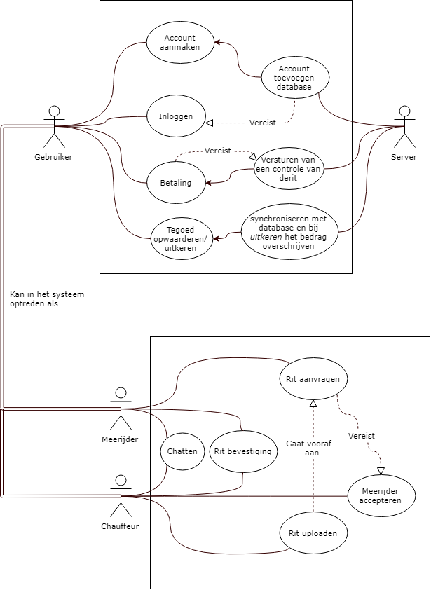

Figuur 1 Use case diagram

In figuur 1 wordt een afbeelding weergegeven waarbij onderscheid gemaakt kan worden in het bovenste en onderste gedeelte. In het bovenste gedeelte zien we een gebruiker, een rechthoek met daarin tekstballonnen en rechts de server. De tekstballonnen suggereren use cases. In het onderste gedeelte zien we een mee-rijder, een chauffeur en het systeem met interacties (tekstballonnen). Het onderste gedeelte suggereert dat gebruikers in het systeem kunnen optreden als een chauffeur (rit uploaden), maar ook als mee-rijder (rit aanvragen). Dit is op deze wijze gevisualiseerd met de reden dat zij wel eenzelfde account hebben. Zo hoeven chauffeurs en mee-rijders niet meerdere accounts te hebben wanneer ze een keer willen meerijden in plaats van zelf rijden.

De gebruiker (in het algemeen) kan handelingen uitvoeren (use cases), zoals een account aanmaken, inloggen en zijn tegoed opwaarderen of uit laten keren. Er is een verband tussen een account maken en inloggen. Bij het aanmaken van het account wordt deze namelijk opgeslagen op de server. Het is een vereiste dat wanneer iemand wilt inloggen, er wel een account is. Dat wordt tijdens het inloggen gecontroleerd bij de database. Verder vindt er ook een betaling plaats voor de rit. Hiervoor wordt een controle voor de rit verstuurt door het systeem. Chauffeur en mee-rijder moeten deze bevestigen. Dat is een vereiste voordat de betaling daadwerkelijk plaatsvindt. Een gebruiker kan ook zijn tegoed opwaarderen of laten uitkeren. Het systeem moet daarvoor deze wijziging in het tegoed synchroniseren met het systeem en bij een uitkering ook het bedrag overschrijven naar de rekening van deze persoon.

Het onderste gedeelte van de afbeelding laat de interactie zien tussen meerijder en chauffeur. Ze kunnen beiden chatten met elkaar (mits de ritaanvraag is bevestigd). Een meerijder kan een rit aanvragen. Daaraan gaat vooraf dat een chauffeur een rit heeft geüpload. Een chauffeur kan een meerijder accepteren. Daarvoor is vereist dat er een rit is aangevraagd. De rit afwijzen hebben we omwille van het overzicht hier niet in verwerkt. De meerijder en chauffeur behoren de rit te bevestigen achteraf. Bovendien wordt hiermee ook bedoelt dat de chauffeur en meerijder een uur alvorens de rit een bevestiging ontvangen.

# Interaction design

Na overleg met de opdrachtgever is nu duidelijk aan welke eisen het project moet voldoen en welke stappen de gebruiker moet doen om gebruik te maken van de functionaliteit. In dit hoofdstuk wordt het eerste deel van het ontwerp uitgewerkt. Dit is een interaction design, hierin wordt doormiddel van functionele diagrammen weergegeven hoe de website er uit komt te zien. Het gaat hier voornamelijk om de werking van de website te weergeven, styling maakt nog niet veel uit.

## Interaction design onderdelen

Per onderdeel wordt een figuur gegeven en een beschrijving hoe de pagina gebruikt kan worden.

### Login

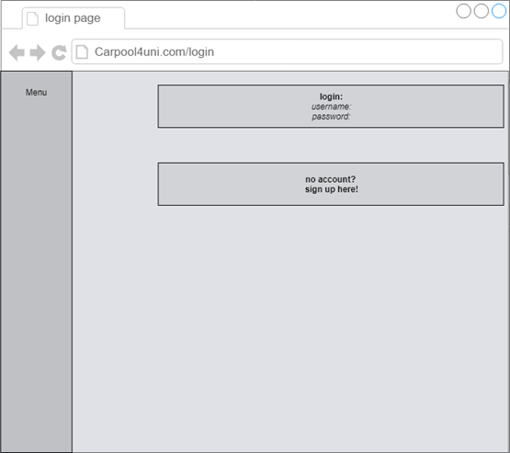

Figuur 2 Login

De loginpagina (figuur 2) is de pagina waar een bezoeker van de website als eerst terechtkomt. Hier kan de bezoeker inloggen op zijn account door in de bovenste balk zijn gegevens in te toetsen en dan op de knop te klikken.

Wanneer de bezoeker van de website nog geen account heeft klikt hij op de andere knop, wanneer deze hier op drukt komt deze terecht op de pagina waar een account aangemaakt kan worden.

### Sign up



Figuur 3 Sign up

Figuur 3 geeft de sign up pagina weer. Op deze pagina maakt een nieuwe bezoeker een account aan om gebruik te kunnen maken van de website. Hier moet de bezoeker de volgende gegevens invullen:

* Gebruikersnaam
* Geslacht
* Leeftijd
* Functie(student/werknemer)
* roken toegestaan(ja/nee)
* bankgegevens
* e-mail
* wachtwoord
* profielfoto

De volgende gegevens zijn eventueel:

* grootte van de auto (klein/middel/groot)
* type van de auto
* extra opmerkingen

Wanneer deze gegevens zijn ingevuld wordt het account aangemaakt door op sign up te klikken. Als er toch geen account aangemaakt dient te worden kan er op elk moment op cancel geklikt worden en dan komt de website terug op de loginpagina.

### Main page

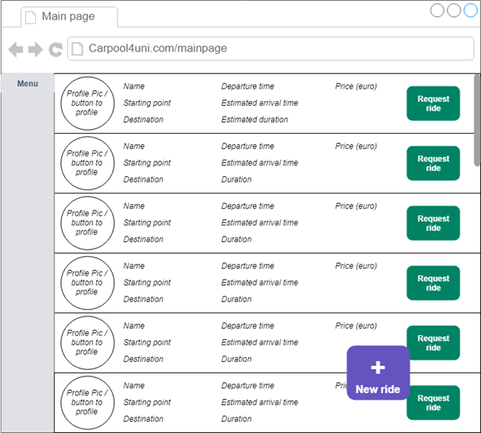

Figuur 4 Main page

De hoofdpagina is waar een ingelogde gebruiker ritten kan bekijken, een nieuwe rit kan aanmaken en een menu kan openen. Het is te zien in figuur 4.

Het menu is een balk aan de linkerkant met een knop links boven. Als er op de knop gedrukt wordt opent het menu.

Het belangrijkste onderdeel van de hoofdpagina is een lijst met beschikbare ritten. Dit is een lijst met een scroll bar met identieke items. Deze items bevatten de volgende informatie:

* Een profielfoto van de chauffeur die dient als knop om naar het profiel van de chauffeur te gaan.
* Naam van de chauffeur.
* Opstappunt
* Bestemming
* Vertrektijd
* Verwachte aankomsttijd
* Verwachte reistijd
* Prijs in euro’s
* Grote knop om de rit aan te vragen

Naast de lijst en de menuknop is er een grote knop met een + icoon om een nieuwe rit aan te maken.

### Menu

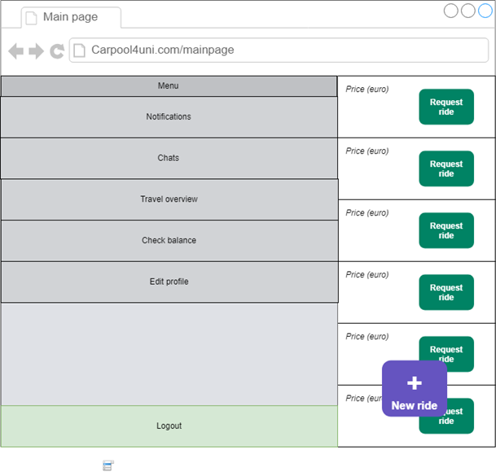

Figuur 5 Menu

In het menu (figuur 5) kan de gebruiker schakelen tussen de verschillende pagina’s. Visueel is het menu een balk die vanaf de linker kant een groot deel van het scherm inneemt. Als er op het rechterdeel van het scherm wordt geklikt of op de menu knop verdwijnt het menu.

De knoppen op het menu zijn:

* Hoofdpagina
* Notificaties
* Chats
* Saldo bekijken
* Profiel aanpassen
* Ritgeschiedenis
* Uitloggen

### Change details



Figuur 6 Change details

Op de change details pagina (figuur 6) kan een gebruiker zijn gegevens wijzigen. Door in het vak van het gegeven dat aangepast wil worden een aanpassing te brengen en dan op save changes te klikken, wordt het opgeslagen en aangepast. Als er aanpassingen zijn gemaakt maar je wil dit ongedaan maken klik je op cancel.

### Profile

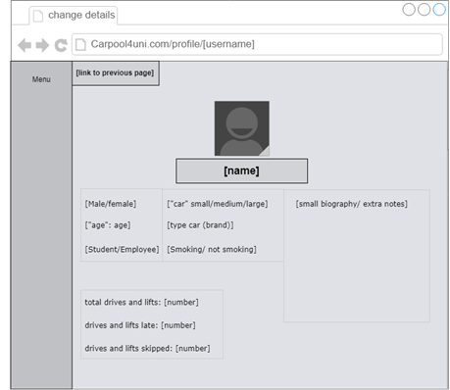

Figuur 7 Profile

Op de profielpagina, te zien op figuur 7 zijn de voorkeuren van de gebruiker te zien. Verder zie je een foto en wat persoonlijke informatie die prettig is om voor de rit te weten. Er kan een klein persoonlijk stukje op worden geplaatst van max 50 woorden.

### Balance



Figuur 8 Balance

Op het saldo bekijken scherm in figuur 8 staat in een grote bubbel het saldo van de gebruiker. Daaronder twee velden met getallen en twee knoppen. De ene knop laat de gebruiker geld toevoegen aan het saldo, de andere laat de gebruiker geld naar zijn bankrekening storten. De twee velden bepalen hoeveel geld er toegevoegd, afgeschreven wordt.

### Chats

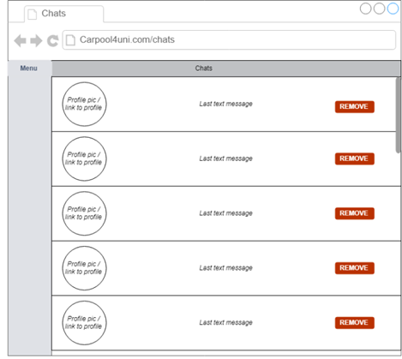

Figuur 9 Chats overview

De chats bestaat uit een overzichtsscherm met alle actieve chats (figuur 9) en een chatpagina tussen 2 gebruikers (figuur 10). Het overzichtsscherm bestaat uit een scrollbare lijst met actieve chats.

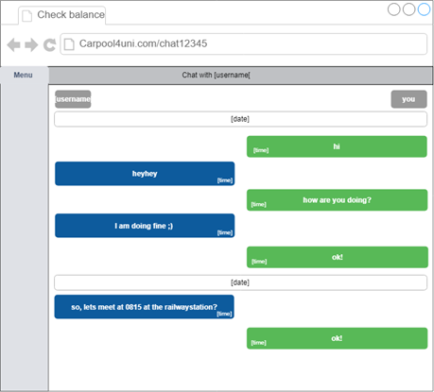

Figuur 10 Chat

Bij elke chat kan de gebruiker het laatste chatbericht lezen. De profielfoto van de andere persoon bekijken en naar het profiel van die persoon gaan als hij er op klinkt. Verder zit er een remove knop bij om de chat te verwijderen. Als de gebruiker op het item drukt gaat hij naar de chat pagina.

### Travel overview



Figuur 11 Travel overview

In figuur 11, de pagina travel overview is te zien welke aanvragen er zijn gedaan, zowel aanvragen om mee te rijden Op de pagina travel overview is te zien welke aanvragen er zijn gedaan, zowel aanvragen om mee te rijden (drive) als aanvragen van iemand anders om mee te rijden (lift), welke ritten er actief zijn (geaccepteerd zijn en nog moeten plaatsvinden) en welke ritten er zijn geweest.

Een lift verzoek kan hier geaccepteerd of afgewezen worden. Alle ritten zijn gesorteerd op data (nieuwste bovenaan). De kolommen kunnen worden uitgevouwen en ingeklapt. In elke strook zijn een aantal keywords te vinden. Sommigen daarvan zijn een link:

* De profielfoto is een link naar het profiel van de gebruiker. Op het profiel van de gebruiker zijn de voorkeuren te zien van hem/haar in de auto.
* De ‘view travel’ is een link naar een pop-up met informatie over de rit. In de pop-up staat informatie, zoals: tijd, datum, adres, naam, prijs. Door te klikken op ‘OK’ verdwijnt de pop-up weer. Door te klikken op Cancel ride, wat alleen 48 uur van tevoren kan, verschijnt er een volgende pop-up met de vraag of je het zeker weet.
* Verder kan een rit die bezig is worden bevestigd/beoordeeld door te klikken bij active travels op ‘confirm’. Er verschijnt dan een pop-up met hoe de rit was. Door te klikken op OK, wordt de rit afgesloten. Door te klikken op Not OK, zal er een vervolg pop-up verschijnen. Hierin wordt nogmaals gevraagd of de rit okay was. Zo niet, dan wordt er op ‘complain’ geklikt. Daar kan de gebruiker aangeven wat de klacht is. Als er op ‘Else’ geklikt wordt kan hij/zij een reden invoeren van max 30 woorden. (zie pop-ups: Confirmation, Are you sure?, What happened?)

### Notifications

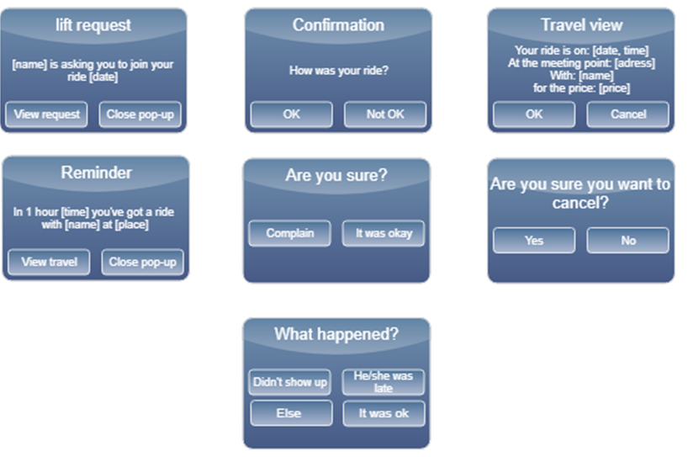

Figuur 12 Notificaties

Een uur van tevoren verschijnt er een pop-up als reminder dat je een rit hebt. In de pop-up bevindt zich een link om de pop-up te sluiten en een link om de rit te zien. Dat laatste verwijst de gebruiker door naar de pagina ‘travel overview’. Zie figuur 12.

Een lift request is een pop-up die midden in het scherm verschijnt wanneer er een verzoek wordt gedaan om mee te rijden op een bepaalde datum. Er kan gekozen worden om de pop-up te sluiten, in dat geval verschijnt er een ‘1tje’ bij de travel overview, aangezien er 1 request nog niet is beantwoord. Er kan ook gekozen worden voor ‘view request’, in dat geval wordt de persoon doorverwezen naar de pagina ‘travel overview’. Zie figuur 12.

# Architecture design

# Database design

# Testing plan

# Conclusie

# Verwijzingen

**Het huidige document heeft geen bronnen.**

# Bijlagen

## Bijlage 1 Functionele requirements

|  |  |  |  |  |  |
| --- | --- | --- | --- | --- | --- |
| **Requirement #:** | 1 | **Requirement type:** | F | **Event/Use Case #:** |  |
| **Description:** | De gebruikers moet inloggen voordat ze toegang hebben tot de rest van de site. | | | | |
| **Rationale:** | Vrijwel alle acties op de site zijn gekoppeld aan het account van de gebruiker. De gebruiker moet | | | | |
| **Originator:** | Cliënt | | | | |
| **Fit Criterion:** | Wanneer de applicatie gestart wordt | | | | |
| **Customer Satisfaction:** | 4 | | **Customer Dissatisfaction:** | 4 | |
| **Priority:** | 4 | | **Conflicts:** | ... | |
| **Supporting Materials:** | Notities gesprek 10/09/2018 | | | | |
| **History:** | Genoteerd 10/09/2018 | | | | |

|  |  |  |  |  |  |
| --- | --- | --- | --- | --- | --- |
| **Requirement #:** | 2 | **Requirement type:** | F | **Event/Use Case #:** |  |
| **Description:** | Chauffeurs en meelifters moeten een profiel aanmaken en kunnen daar belangrijke, voor andere gebruikers openbare, gegevens kwijt.   * Geslacht *man/vrouw) * Leeftijd * Foto * Medewerker/Student/Docent * Studie (evt) * Roken (niet) gewaardeerd/toegestaan * Autotype + klein/middel/groot formaat (evt) * Extra opmerking(en) (evt)   Daarbij mieten ze ook een aantal privé gegevens invullen die belangrijk zijn voor hun account:   * Bankgegevens * E-mail (waarmee je ook inlogt) * Een wachtwoord | | | | |
| **Rationale:** | Meerijders en chauffeurs weten wat zij kunnen verwachten en kunnen selecteren op elkaar. | | | | |
| **Originator:** | Cliënt | | | | |
| **Fit Criterion:** | Meerijders kunnen een hun keuze baseren op een selectie van voorkeuren, bijvoorbeeld carpoolers filteren op geslacht, roken, functie of autotype. Chauffeurs kunnen hun meerijders accepteren of afwijzen op basis van hun profiel, zodat het voor hun prettig blijft om te carpoolen | | | | |
| **Customer Satisfaction:** | 4 | | **Customer Dissatisfaction:** | 5 | |
| **Priority:** | 5 | | **Conflicts:** |  | |
| **Supporting Materials:** | notities interview 10-9 | | | | |
| **History:** | genoteerd op 11-9 | | | | |

|  |  |  |  |  |  |
| --- | --- | --- | --- | --- | --- |
| **Requirement #:** | 3 | **Requirement type:** | F | **Event/Use Case #:** |  |
| **Description:** | Ieder profiel heeft een wallet met een tegoed dat kan worden opgewaardeerd of uitgecasht (vanaf 1€) via paypal, IDeal of een bankoverdracht | | | | |
| **Rationale:** | Hiermee kan betaald worden en betalingen worden ontvangen. | | | | |
| **Originator:** | ... | | | | |
| **Fit Criterion:** | Dit moet gebeuren wanneer een gebruiker een account aanmaakt. | | | | |
| **Customer Satisfaction:** | 4 | | **Customer Dissatisfaction:** | 4 | |
| **Priority:** | 4 | | **Conflicts:** | ... | |
| **Supporting Materials:** | Notities gesprek 10/09/2018 | | | | |
| **History:** | Genoteerd 10/09/2018 | | | | |

|  |  |  |  |  |  |
| --- | --- | --- | --- | --- | --- |
| **Requirement #:** | 4 | **Requirement type:** | F | **Event/Use Case #:** |  |
| **Description:** | Een chauffeur kan een rit invoeren in de database. Daarbij hoort een op- en uitstapplaats en aantal mogelijke meerijders. | | | | |
| **Rationale:** | De chauffeur moet kunnen aangeven dat hij een rit van/naar de universiteit gaat maken. | | | | |
| **Originator:** | Groep 13 | | | | |
| **Fit Criterion:** | Als een ingelogde chauffeur een nieuwe rit kan toevoegen aan de database. | | | | |
| **Customer Satisfaction:** | 4 | | **Customer Dissatisfaction:** | 5 | |
| **Priority:** | 5 | | **Conflicts:** | ... | |
| **Supporting Materials:** | Notities gesprek 10/09/2018 | | | | |
| **History:** | Genoteerd 10/09/2018 | | | | |

|  |  |  |  |  |  |
| --- | --- | --- | --- | --- | --- |
| **Requirement #:** | 5 | **Requirement type:** | F | **Event/Use Case #:** |  |
| **Description:** | De prijs van een rit wordt bepaald door een vast kilometertarief, die gebaseerd is op het type auto van de chauffeur. Bovenop de prijs komt een percentage van het bedrag dat wordt betaald door de meerijder en dat gaat naar carpool4uni | | | | |
| **Rationale:** | De chauffeur kan zo niet te weinig vergoeding krijgen voor de rit. | | | | |
| **Originator:** | Cliënt | | | | |
| **Fit Criterion:** | Dit gebeurt wanneer de chauffeur een rit aanbiedt | | | | |
| **Customer Satisfaction:** | 4 | | **Customer Dissatisfaction:** | 5 | |
| **Priority:** | 5 | | **Conflicts:** | ... | |
| **Supporting Materials:** | ... | | | | |
| **History:** | ... | | | | |

|  |  |  |  |  |  |
| --- | --- | --- | --- | --- | --- |
| **Requirement #:** | 6 | **Requirement type:** | F | **Event/Use Case #:** |  |
| **Description:** | Naderhand moeten chauffeur en meerijder de rit bevestigen in de applicatie. Zodra dit gedaan is wordt het geld automatisch afgeschreven van het tegoed van de meerijder en toegevoegd aan het tegoed van de chauffeur | | | | |
| **Rationale:** | chauffeurs behoren een compensatie te krijgen voor hun gemaakte kosten | | | | |
| **Originator:** | Ontwikkelaars | | | | |
| **Fit Criterion:** | De betaling verloopt soepel, zonder storingen en zonder fraude. | | | | |
| **Customer Satisfaction:** | . | | **Customer Dissatisfaction:** | . | |
| **Priority:** | 1 | | **Conflicts:** | ... | |
| **Supporting Materials:** | betalingssysteem | | | | |
| **History:** | ... | | | | |

|  |  |  |  |  |  |
| --- | --- | --- | --- | --- | --- |
| **Requirement #:** | 7 | **Requirement type:** | F | **Event/Use Case #:** |  |
| **Description:** | De passagier moet een rit kunnen selecteren uit een lijst van alle ritten naar die universiteit en aan de hand van zijn locatie. De chauffeur kan de passagier accepteren of afwijzen. Een meerijder moet een overzicht kunnen zien van beschikbare ritten. | | | | |
| **Rationale:** | Functie rit-verificatie | | | | |
| **Originator:** | Cliënt | | | | |
| **Fit Criterion:** | Beschikbare ritten zijn zichtbaar en selecteerbaar. Chauffeur ontvangt aanvraag. Chauffeur krijgt de keuze accepteren of afwijzen. Passagier krijgt de mogelijkheid de rit te bevestigen of er vanaf te zien. | | | | |
| **Customer Satisfaction:** | 4 | | **Customer Dissatisfaction:** | 5 | |
| **Priority:** | 5 | | **Conflicts:** | ... | |
| **Supporting Materials:** | ... | | | | |
| **History:** | ... | | | | |

|  |  |  |  |  |  |
| --- | --- | --- | --- | --- | --- |
| **Requirement #:** | 8 | **Requirement type:** | F | **Event/Use Case #:** |  |
| **Description:** | Een meerijder kan 1 of meerdere aanvragen indienen voor een rit. | | | | |
| **Rationale:** | De meerijder kan zo een rit selecteren. Omdat een aanvraag ook afgewezen kan worden kan een meerijder voor meerdere ritten een aanvraag indienen. Zodra de meerijder ergens wordt geaccepteerd, vervallen automatisch alle andere aanvragen. | | | | |
| **Originator:** | Cliënt | | | | |
| **Fit Criterion:** | ... | | | | |
| **Customer Satisfaction:** | 3 | | **Customer Dissatisfaction:** | 3 | |
| **Priority:** | 3 | | **Conflicts:** | ... | |
| **Supporting Materials:** | ... | | | | |
| **History:** | ... | | | | |

|  |  |  |  |  |  |
| --- | --- | --- | --- | --- | --- |
| **Requirement #:** | 9 | **Requirement type:** | F | **Event/Use Case #:** |  |
| **Description:** | Een chauffeur krijgt een mailtje/sms/app als er een aanvraag wordt ingediend voor zijn rit. | | | | |
| **Rationale:** | Zo weet de chauffeur dat er iemand mee wilt rijden en kan hij snel reageren. | | | | |
| **Originator:** | Ontwikkelaars | | | | |
| **Fit Criterion:** | Als er een push notification wordt gegeven als er een aanvraag wordt ingediend voor de rit van een chauffeur. | | | | |
| **Customer Satisfaction:** | 3 | | **Customer Dissatisfaction:** | 4 | |
| **Priority:** | 2 | | **Conflicts:** | ... | |
| **Supporting Materials:** | ... | | | | |
| **History:** | ... | | | | |

|  |  |  |  |  |  |
| --- | --- | --- | --- | --- | --- |
| **Requirement #:** | 10 | **Requirement type:** | F | **Event/Use Case #:** |  |
| **Description:** | Een uur voor de rit krijgen zowel de chauffeur als meerijder een melding/herinnering voor hun rit. | | | | |
| **Rationale:** | Er worden geen lifters vergeten (aangezien een rit ook ver van tevoren afgesproken kan worden). | | | | |
| **Originator:** | Ontwikkelaars | | | | |
| **Fit Criterion:** | Als er zo min mogelijk lifters vergeten worden | | | | |
| **Customer Satisfaction:** | . | | **Customer Dissatisfaction:** | . | |
| **Priority:** | . | | **Conflicts:** | ... | |
| **Supporting Materials:** | ... | | | | |
| **History:** | ... | | | | |

|  |  |  |  |  |  |
| --- | --- | --- | --- | --- | --- |
| **Requirement #:** | 11 | **Requirement type:** | F | **Event/Use Case #:** |  |
| **Description:** | Nadat een passagier een rit heeft geselecteerd en de chauffeur de aanvraag heeft geaccepteerd, wordt de chatfunctie actief. De chatfunctie geeft een open communicatie tussen passagier en chauffeur. | | | | |
| **Rationale:** | Beveiliging van contactgegevens totdat de chauffeur toestemming heeft verleent. Chatfunctie om afspraken over de rit te maken. | | | | |
| **Originator:** | Cliënt | | | | |
| **Fit Criterion:** | Er kunnen berichten verstuurt worden. De berichten die verstuurt zijn worden ontvangen door de andere partij. Chatfunctie wordt pas actief na acceptatie van de chauffeur. | | | | |
| **Customer Satisfaction:** | 4 | | **Customer Dissatisfaction:** | 2 | |
| **Priority:** | 3 | | **Conflicts:** | ... | |
| **Supporting Materials:** | ... | | | | |
| **History:** | ... | | | | |

|  |  |  |  |  |  |
| --- | --- | --- | --- | --- | --- |
| **Requirement #:** | 12 | **Requirement type:** | F | **Event/Use Case #:** |  |
| **Description:** | App-gebruikers moeten een beoordeling (rating en plek voor recensies) kunnen krijgen die te zien is op zijn/haar profiel en zich uitsluitend baseert op betrouwbaarheid. Daarbij helpt een optioneel persoonlijk stukje om een indruk te krijgen over de chauffeur of meerijder. | | | | |
| **Rationale:** | Hierdoor kunnen gebruikers andere gebruikers beoordelen op de betrouwbaarheid van de rit (komt diegene wel opdagen?). | | | | |
| **Originator:** | Cliënt | | | | |
| **Fit Criterion:** | Gebruikers kunnen mensen die relatief vaak te laat komen of niet komen opdagen herkennen en zij kunnen een inschatting maken over de persoon met behulp van het korte persoonlijke stukje. | | | | |
| **Customer Satisfaction:** | 4 | | **Customer Dissatisfaction:** | 5 | |
| **Priority:** | 4 | | **Conflicts:** | ... | |
| **Supporting Materials:** | ... | | | | |
| **History:** | ... | | | | |

|  |  |  |  |  |  |
| --- | --- | --- | --- | --- | --- |
| **Requirement #:** | 13 | **Requirement type:** | F | **Event/Use Case #:** |  |
| **Description:** | De lay-out van de webapplicatie is minimalistisch strak met wit en groene kleuren. | | | | |
| **Rationale:** | Uitstraling interface | | | | |
| **Originator:** | Cliënt | | | | |
| **Fit Criterion:** | Minimalistisch strak Groene kleur Witte kleur | | | | |
| **Customer Satisfaction:** | 3 | | **Customer Dissatisfaction:** | 3 | |
| **Priority:** | 3 | | **Conflicts:** | ... | |
| **Supporting Materials:** | ... | | | | |
| **History:** | ... | | | | |

|  |  |  |  |  |  |
| --- | --- | --- | --- | --- | --- |
| **Requirement #:** | 14 | **Requirement type:** | F | **Event/Use Case #:** |  |
| **Description:** | De webapplicatie moet een trackfunctie bevatten waarmee de chauffeur te tracken is. | | | | |
| **Rationale:** | Trackfunctie voor passagier. | | | | |
| **Originator:** | Cliënt | | | | |
| **Fit Criterion:** | Zodra de chauffeur vertrekt moet de passagier de locatie van de chauffeur kunnen volgen via de webapplicatie. | | | | |
| **Customer Satisfaction:** | 4 | | **Customer Dissatisfaction:** | 2 | |
| **Priority:** | 2 | | **Conflicts:** | ... | |
| **Supporting Materials:** | ... | | | | |
| **History:** | ... | | | | |

|  |  |  |  |  |  |
| --- | --- | --- | --- | --- | --- |
| **Requirement #:** | 15 | **Requirement type:** | F | **Event/Use Case #:** |  |
| **Description:** | De webapplicatie moet een historie functie hebben waarmee gereden ritten opgeslagen worden en bekeken kunnen worden door de gebruiker. | | | | |
| **Rationale:** | Historie functie voor gereden ritten. | | | | |
| **Originator:** | Cliënt | | | | |
| **Fit Criterion:** | Gereden ritten worden opgeslagen. Gereden ritten kunnen ingezien worden. | | | | |
| **Customer Satisfaction:** | 3 | | **Customer Dissatisfaction:** | 2 | |
| **Priority:** | 2 | | **Conflicts:** | ... | |
| **Supporting Materials:** | ... | | | | |
| **History:** | ... | | | | |

## Bijlage 2 Niet functionele requirements

|  |  |  |  |  |  |
| --- | --- | --- | --- | --- | --- |
| **Requirement #:** | 16 | **Requirement type:** | NF | **Event/Use Case #:** |  |
| **Description:** | De eerste vier maanden vindt een maandelijkse reflectie plaats met cliënt en/of gebruikers. Afhankelijk van het succes wordt er nog gekeken naar de frequentie van reflecteren na deze 4 maanden. | | | | |
| **Rationale:** | Betrekking op onderhouds - en kwaliteitsplan. Naarmate er meer reflecties zijn geweest, zal dit steeds minder vaak hoeven. | | | | |
| **Originator:** | Cliënt & Ontwikkelaars | | | | |
| **Fit Criterion:** | Positieve reflecties | | | | |
| **Customer Satisfaction:** | 3 | | **Customer Dissatisfaction:** | 3 | |
| **Priority:** | 3 | | **Conflicts:** | ... | |
| **Supporting Materials:** | ... | | | | |
| **History:** | ... | | | | |

|  |  |  |  |  |  |
| --- | --- | --- | --- | --- | --- |
| **Requirement #:** | 17 | **Requirement type:** | NF | **Event/Use Case #:** |  |
| **Description:** | Het moet een webapplicatie zijn. | | | | |
| **Rationale:** | Deze eis legt grenzen aan de compatibiliteit van de softwareoplossing. | | | | |
| **Originator:** | Cliënt | | | | |
| **Fit Criterion:** | De functies werken op een website. | | | | |
| **Customer Satisfaction:** | 1 | | **Customer Dissatisfaction:** | 5 | |
| **Priority:** | 5 | | **Conflicts:** | ... | |
| **Supporting Materials:** | ... | | | | |
| **History:** | ... | | | | |

## Bijlage 3 Use cases

|  |  |
| --- | --- |
| **Name and identifier** | Account aanmaken, AccAanm |
| **Objective** | De gebruiker moet een account kunnen aanmaken. Bij het aanmaken voert hij informatie over zichzelf in zoals Naam, Geboortedatum, Type auto (indien van toepassing) etc. Nadat een account is aangemaakt moeten de gegevens bewaard worden, zodat de gebruiker kan inloggen. |
| **Priority** | 1 |
| **Source** | Overleg 11/9 |
| **Actors** | Gebruiker, zowel meerijder als chauffeur |
| **Basic flow** | De gebruiker drukt op de knop account aanmaken. Vult vervolgens alle gevraagde informatie in en drukt op de knop bevestigen. |
| **Alternative flow 1** | De gebruiker drukt op de knop account aanmaken. Vult vervolgens een aantal gegevens in en drukt op de knop bevestigen. Het systeem moet dan beoordelen of hij alle verplichte velden heeft ingevuld. Zo niet krijgt de gebruiker hier bericht van en kan hij opnieuw zijn gegevens invullen. |
| **Alternative flow 2** | De gebruiker drukt op de knop account aanmaken. Vult vervolgens een aantal gegevens in en drukt op de knop annuleren. Het systeem zal dan de ingevulde gegevens moeten verwijderen en de gebruiker terug moeten sturen naar het vorige scherm. |
| **Exceptions** | De gebruiker drukt op de knop account aanmaken, vult een aantal velden in en sluit de app af. De app moet dan niet de gegevens bewaren, de gebruiker zal opnieuw gegevens moeten invullen. |
| **Includes** | ... |
| **Extends** | ... |
| **Generalizes** | ... |
| **Preconditions** | Als de app is opgestart en de gebruiker niet is ingelogd kan de gebruiker kiezen of hij een account wilt aanmaken of wilt inloggen. Daarnaast zal de knop account aanmaken beschikbaar zijn in het menu. |
| **Postconditions** | Na het aanmaken van een account wordt de gebruiker uitgelogd als hij al is ingelogd en gaat de gebruiker naar het inlogscherm. |
| **Notes/Issues** | ... |

|  |  |
| --- | --- |
| **Name and identifier** | Inloggen, Inl |
| **Objective** | De gebruiker kan hier zijn gebruikersnaam en wachtwoord invoeren. Nadat de gebruiker is ingelogd kan hij gebruik maken van de functionaliteit van de app. |
| **Priority** | 1 |
| **Source** | Overleg 11/9 |
| **Actors** | Gebruiker, zowel meerijder als chauffeur. |
| **Basic flow** | De gebruiker vult zijn gebruikersnaam en wachtwoord in en drukt op de knop inloggen. |
| **Alternative flow 1** | De gebruiker vult een verkeerde combinatie van gebruikersnaam en wachtwoord in en drukt op de knop inloggen. Het systeem zal dan een melding geven waarna de gebruiker opnieuw kan inloggen. |
| **Alternative flow 2** | ... |
| **Exceptions** | ... |
| **Includes** | ... |
| **Extends** | ... |
| **Generalizes** | ... |
| **Preconditions** | Als de app wordt opgestart, als er een nieuw account is aangemaakt en als de gebruiker is uitgelogd. |
| **Postconditions** | Als de gebruiker is ingelogd gaat de app naar het hoofdscherm waar de gebruiker ritten kan invoeren of aanvragen. |
| **Notes/Issues** | ... |

|  |  |
| --- | --- |
| **Name and identifier** | Rit invoeren, Rit Inv |
| **Objective** | Als een chauffeur van of naar de universiteit wilt rijden kan hij dit laten registreren in onze database zodat er mensen mee kunnen rijden. |
| **Priority** | 1 |
| **Source** | Overleg 11/9 |
| **Actors** | Chauffeur |
| **Basic flow** | De chauffeur drukt op de knop nieuwe rit. Vervolgens kan hij informatie invoeren over de rit zoals opstapplaats, uitstapplaats, type auto, of er gerookt mag worden en eventuele overige opmerkingen die hij heeft. Na het invoeren drukt hij op bevestigen, waarna de rit wordt opgeslagen in de database. |
| **Alternative flow 1** | De chauffeur drukt op de knop nieuwe rit. Vervolgens kan hij informatie invoeren over de rit zoals opstapplaats, uitstapplaats, type auto, of er gerookt mag worden en eventuele overige opmerkingen die hij heeft. Na het invoeren drukt hij op annuleren, er wordt nu niks van de rit opgeslagen en de chauffeur heeft de mogelijkheid het opnieuw in te voeren. |
| **Alternative flow 2** | ... |
| **Exceptions** | ... |
| **Includes** | ... |
| **Extends** | ... |
| **Generalizes** | ... |
| **Preconditions** | Als de gebruiker is ingelogd en op het hoofdscherm op nieuwe rit drukt. |
| **Postconditions** | Na het invoeren van de rit gaat de app terug naar het hoofdscherm. De chauffeur kan nu notificaties ontvangen over de rit. |
| **Notes/Issues** | ... |

|  |  |
| --- | --- |
| **Name and identifier** | Rit aanvragen, Rit Aanv |
| **Objective** | Als een persoon wilt meerijden van/naar de universiteit kan hij een overzicht bekijken van beschikbare ritten en daarop reageren. |
| **Priority** | 1 |
| **Source** | Overleg 11/9 |
| **Actors** | Meerijder |
| **Basic flow** | Op het hoofdscherm kan de gebruiker een overzicht vinden van alle beschikbare ritten. Hij kan een rit selecteren om |
| **Alternative flow 1** | De chauffeur drukt op de knop nieuwe rit. Vervolgens kan hij informatie invoeren over de rit zoals opstapplaats, uitstapplaats, type auto, of er gerookt mag worden en eventuele overige opmerkingen die hij heeft. Na het invoeren drukt hij op annuleren, er wordt nu niks van de rit opgeslagen en de chauffeur heeft de mogelijkheid het opnieuw in te voeren. |
| **Alternative flow 2** | ... |
| **Exceptions** | ... |
| **Includes** | ... |
| **Extends** | ... |
| **Generalizes** | ... |
| **Preconditions** | Als de gebruiker is ingelogd en op het hoofdscherm op nieuwe rit drukt. |
| **Postconditions** | Na het invoeren van de rit gaat de app terug naar het hoofdscherm. De chauffeur kan nu notificaties ontvangen over de rit. |
| **Notes/Issues** | ... |

|  |  |
| --- | --- |
| **Name and identifier** | Meerijder accepteren, MeR Acp |
| **Objective** | Als een meerijder een rit aanvraagt moet deze geaccepteerd worden door de chauffeur. De chauffeur kan het profiel van de meerijder bekijken en dan een beslissing maken. |
| **Priority** | 1 |
| **Source** | Overleg 11/9 |
| **Actors** | chauffeur |
| **Basic flow** | De chauffeur krijgt een push notificatie waarin staat dat iemand wilt meerijden. De chauffeur opent het bericht waarna hij het profiel van de meerijder te zien krijgt. Hij accepteert de meerijder, dit wordt opgeslagen in de database. De applicatie gaat weer naar het hoofdscherm. |
| **Alternative flow 1** | De chauffeur krijgt een push notificatie waarin staat dat iemand wilt meerijden. De chauffeur opent het bericht waarna hij het profiel van de meerijder te zien krijgt. Hij accepteert de meerijder niet, ook dit wordt opgeslagen in de database. De applicatie gaat weer naar het hoofdscherm. |
| **Alternative flow 2** | ... |
| **Exceptions** | ... |
| **Includes** | ... |
| **Extends** | ... |
| **Generalizes** | ... |
| **Preconditions** | Als de chauffeur een rit heeft ingevoerd en een meerijder de rit heeft aangevraagd. |
| **Postconditions** | De app gaat weer naar het hoofdscherm. Als de aanvraag geaccepteerd is kan de meerijder vanaf een uur voor de rit bevestigen. |
| **Notes/Issues** | ... |

|  |  |
| --- | --- |
| **Name and identifier** | Rit bevestigen, Rit Bev |
| **Objective** | Na de rit is geaccepteerd moet deze bevestigd worden, hierna wordt de betaling automatisch voldaan. |
| **Priority** | 1 |
| **Source** | overleg 11/9 |
| **Actors** | Meerijder, chauffeur |
| **Basic flow** | De meerijder en chauffeur krijgen een push notificatie dat ze de rit kunnen bevestigen. Ze bevestigen hem hem waardoor de betaling geregeld kan worden. |
| **Alternative flow 1** | De meerijder krijgt en push notificatie en negeert hem. De meerijder hoeft nu niet te betalen en er gebeuren verder geen acties. |
| **Alternative flow 2** | De meerijder krijgt een push notificatie dat hij zijn rit kan accepteren. Hij accepteert hem niet, waardoor geen verdere actie gebeurt. |
| **Exceptions** | ... |
| **Includes** | ... |
| **Extends** | ... |
| **Generalizes** | ... |
| **Preconditions** | Als de meerijder een rit heeft aangevraagd, de chauffeur de aanvraag heeft geaccepteerd en het een uur voor de geplande vertrektijd is. De gebruiker moet voldoende saldo hebben om de rit te kunnen betalen |
| **Postconditions** | Als de meerijder het heeft bevestigt gaat de app verder naar de betaling, anders naar het hoofdscherm. |
| **Notes/Issues** | ... |

|  |  |
| --- | --- |
| **Name and identifier** | Betaling, Bet |
| **Objective** | De betaling vindt plaats na de rit, wanneer chauffeur en mee-rijder hebben bevestigd. Dat gebeurd door een automatische prijsbepaling, die zich baseert op de voorspelde route en een kilometervergoeding (afspreeklocatie tot eindbestemming). |
| **Priority** | 1 |
| **Source** | overleg 11/9 |
| **Actors** | meerijder |
| **Basic flow** | De gebruiker krijgt te zien hoe veel saldo hij had, hoe veel de rit koste en hoe veel hij na de rit heeft. |
| **Alternative flow 1** | ... |
| **Alternative flow 2** | ... |
| **Exceptions** | ... |
| **Includes** | ... |
| **Extends** | ... |
| **Generalizes** | ... |
| **Preconditions** | De meerijder moet de rit geaccepteerd hebben, wat betekend dat hij voldoende saldo heeft |
| **Postconditions** | Na de betaling gaat de app naar het hoofdscherm. |
| **Notes/Issues** | ... |

|  |  |
| --- | --- |
| **Name and identifier** | Tegoed opwaarderen/uikteren, Teg Opw/Uitk |
| **Objective** | Betaling gaat via een saldo. Dit kan worden opgewaardeerd met IDeal. Automatisch opwaarderen kan ook. |
| **Priority** | 1 |
| **Source** | overleg 11/9 |
| **Actors** | alle gebruikers |
| **Basic flow** | De gebruiker geeft aan hoe veel hij wilt opwaarderen, selecteert een bank en gaat naar de betaling. Hij doet de betaling en gaat terug naar het hoofdscherm. |
| **Alternative flow 1** | De gebruiker geeft aan hoe veel hij wilt opwaarderen, selecteert een bank en gaat naar de betaling. Hij annuleert de betaling. Hierna gaat de app weer terug naar het hoofdscherm. |
| **Alternative flow 2** | De gebruiker geeft niet aan hoe veel hij wilt opwaarderen. Hij krijgt hiervoor een bericht en kan het daarna opnieuw proberen. |
| **Exceptions** | De gebruiker blijft langer dan 5 minuten op het ideal scherm, nu wordt de betaling automatisch geannuleerd. |
| **Includes** | ... |
| **Extends** | ... |
| **Generalizes** | ... |
| **Preconditions** | Als de gebruiker te weinig saldo heeft voor het bevestigen voor een rit of als hij op saldo opwaarderen drukt in het menu. |
| **Postconditions** | De app gaat terug naar het hoofdscherm. |
| **Notes/Issues** | ... |

|  |  |
| --- | --- |
| **Name and identifier** | Chatten, Chat |
| **Objective** | Als een meerijder een aanvraag heeft gedaan en de chauffeur deze heeft geaccepteerd kunnen ze met elkaar chatten via een chatfunctie op de webapplicatie. Zo kunnen ze vragen stellen over de rit. |
| **Priority** | 1 |
| **Source** | overleg 11/9 |
| **Actors** | alle gebruikers |
| **Basic flow** | Een van de gebruikers drukt op het profiel van de andere en drukt op chatten. Kan hier berichten versturen en ontvangen. 1 uur na de geplande vertrektijd van de rit kunnen de gebruikers niet meer chatten. |
| **Alternative flow 1** | ... |
| **Alternative flow 2** | ... |
| **Exceptions** | ... |
| **Includes** | ... |
| **Extends** | ... |
| **Generalizes** | ... |
| **Preconditions** | De meerijder een aanvraag heeft gedaan en de chauffeur deze heeft geaccepteerd. |
| **Postconditions** | De app gaat terug naar het hoofdscherm |
| **Notes/Issues** | ... |